Siyah – beyaz resimleri renklendirme
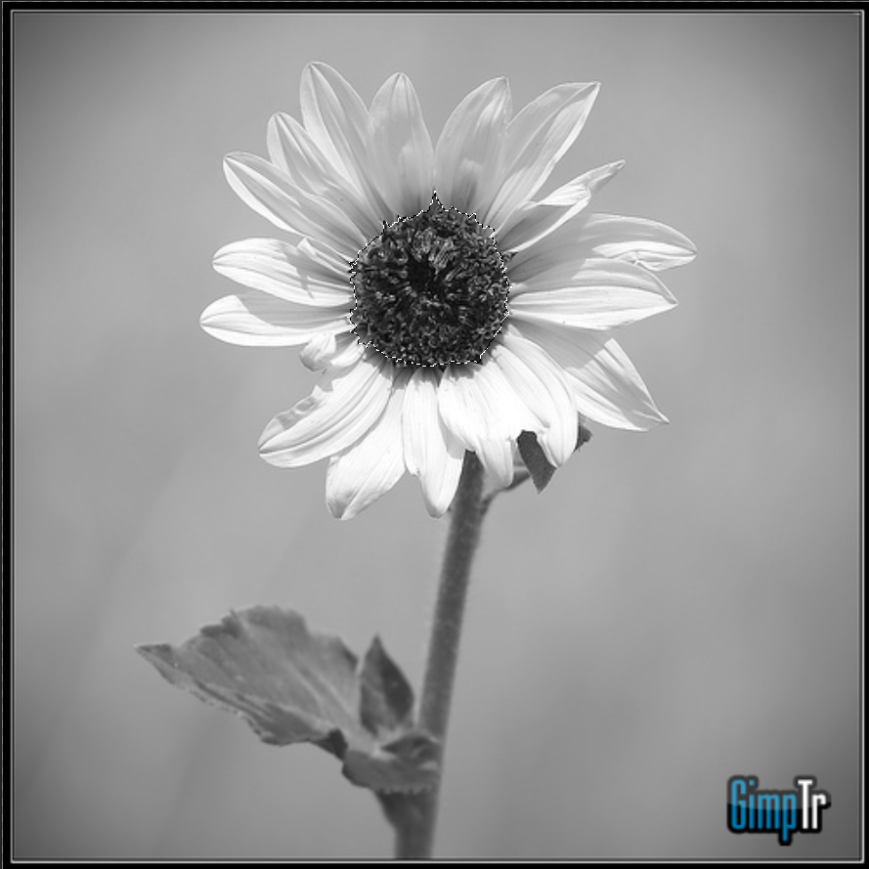
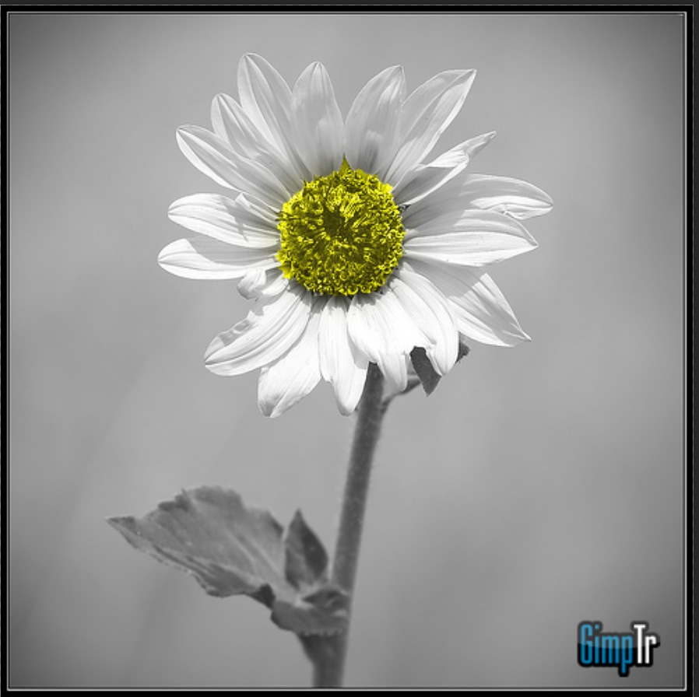
İlk olarak resmimizi photoshop programın atıyoruz. Daha sonra sihirbaz çubuğu aracı(Magic Wand Tool ) aracı ile çiçeğin ortasını seçiyoruz. Daha sonra boya aracını(Brush Tool) seçerek üstteki ayarlarından boyama seçeneğini Vivid Light seçiyoruz. Çiçeğin ortasını bu fırça ile boyayacağımız için renk olarak sarı bir ton seçiyoruz. Bunun için opaklık değerini 20 olarak ayarlıyoruz ve boyamayı yapıyoruz.

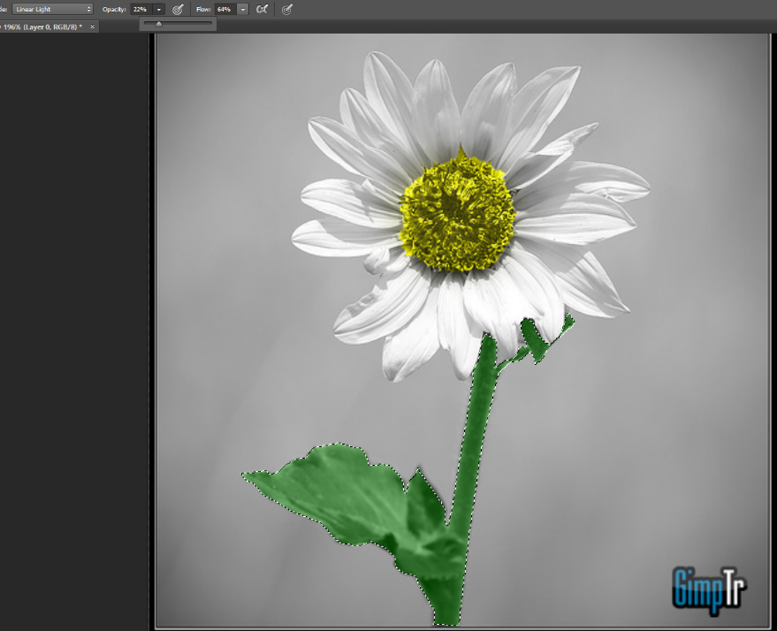
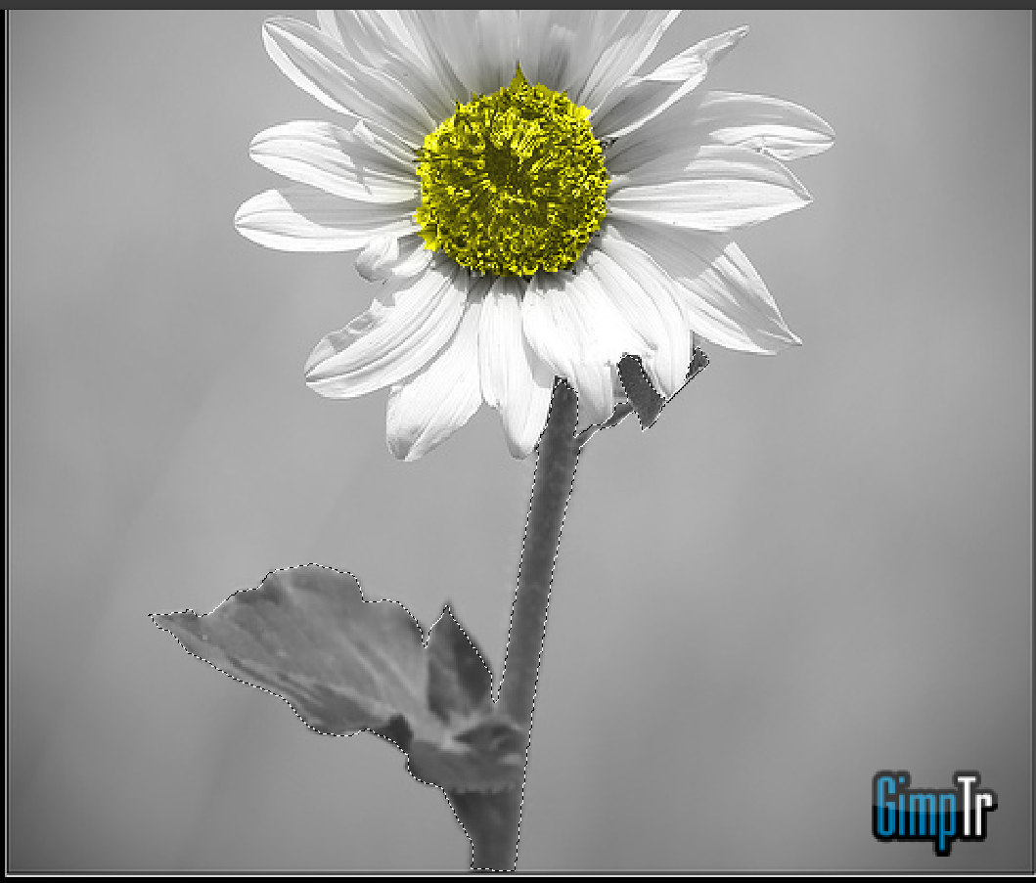
Daha sonra çiçeğin yapraklarını ve gövdesini kalem aracı(Pen tool) ile seçiyoruz. Farenin sol tuşu ile tıklayarak seçmek istediğimiz yerlerin çevresini çiziyoruz. Seçimi tamamladığımızda Enter’ a basıyoruz. Bu sayede seçim işlemini tamamlıyoruz.

Boyama için boya aracını ve yeşil tonunda bir renk seçiyoruz. Boyama seçeneği olarak da Linear Light seçiyor ve opaklık değerini 20 olarak ayarlayarak boyama işlemini yapıyoruz.

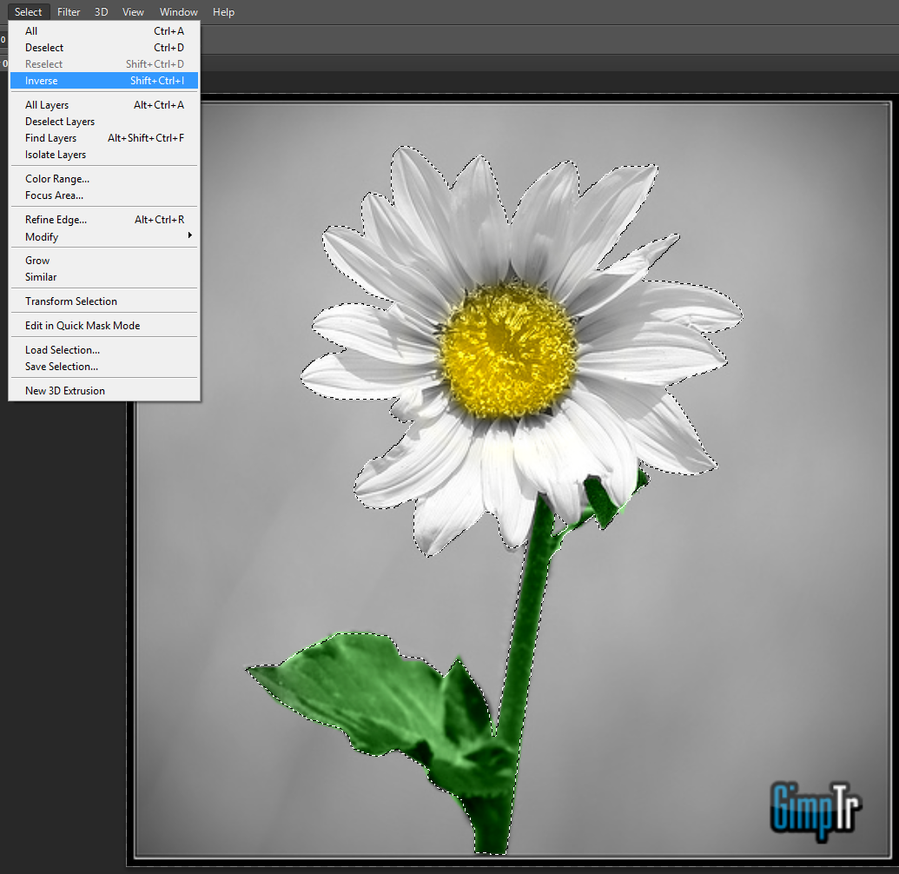
Bu sefer çiçeğin arka planını boyamak için tüm çiçeği kalem aracı(Pen tool) ile seçiyoruz. Daha Select menüsünden İnverse’ye basıyoruz ve seçimi tersine çeviriyoruz.

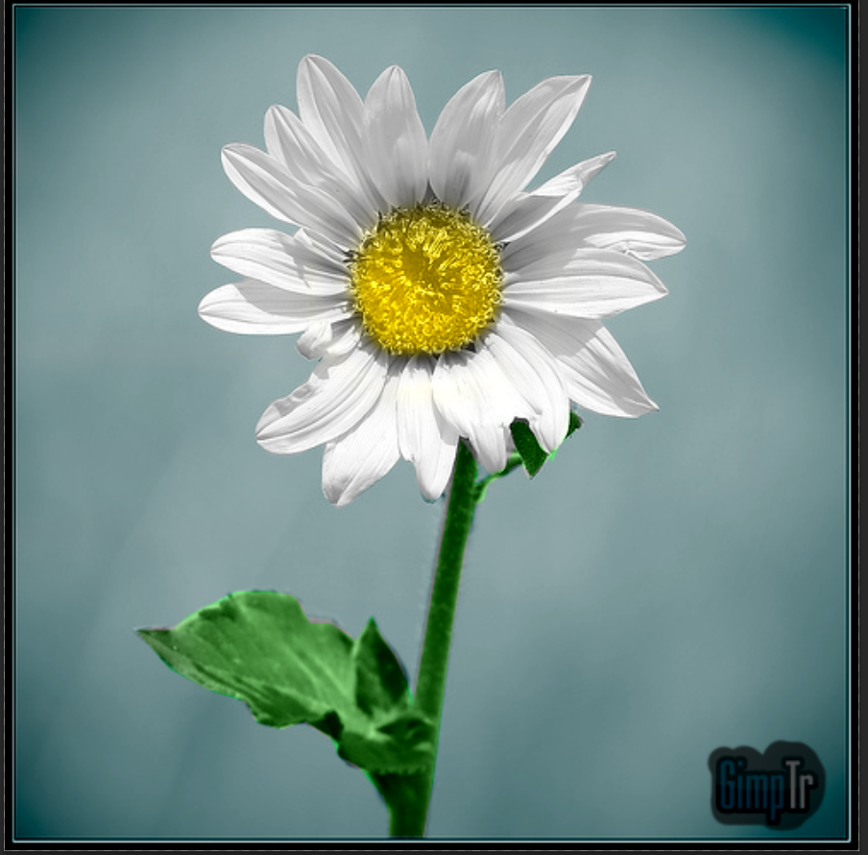
Bu işlemden sonra boya aracı ile yine opaklık derğerini 20 ve boyama seçeneğini Color Burn seçerek boyama işlemini yapıyoruz.

En son olarak sağ alt köşedeki logoyu sileceğiz. Bunun için yama aracını(Patch tool) seçip logonun üstünü bir seferde boyuyoruz. Böylelikle işlemimiz bitmiş oluyor.

